HÚSVÉT VASÁRNAP (ápr. 21.) Az ÚR fényes feltámadása
Hajnali 5 óra – éjféli istentisztelet, húsvéti körmenet majd a feltámadási utrenye
De. ¾ 10 óra – húsvéti imaóra
De. 10 óra – Szent Liturgia, pászkaszentelés
Du. 6 óra – vecsernye Evangélium olvasással

HÚSVÉT HÉTFŐ (ápr. 22.)
De. 9 óra –utrenye
De. 10 óra – Szent Liturgia körmenettel
Du. 6 óra – nagy vecsernye

HÚSVÉT KEDD (ápr. 23.) Szt. György nagyvértanú
De. 8 óra – utrenye
De. 9 óra – Szent Liturgia
Du. 6 óra – nagy vecsernye

HÚSVÉT SZERDA, CSÜTÖRTÖK és PÉNTEK
De. 8 óra – húsvéti imaórák, déli istentisztelet

HÚSVÉT SZOMBAT (ápr. 27.)
Du. 6 óra – virrasztó istentisztelet

TAMÁS VASÁRNAP (ápr. 28.) Második Húsvét
De. ½ 10 óra – imaórák
De. 10 óra – Szent Liturgia, búzaszentelés
Du. 3 óra – halottak húsvétja a temetőben

+ – + – +
Minden testvérünket buzdítjuk a szent gyónásra, melyre Nagy Héten is lesz lehetőség! Ne felejtsük, hogy a böjt a Húsvét vasárnapi szent áldozásig tart! (Nagy Péntek és Nagy Szombat szigorú böjt.) A húsvéti Szent Liturgián ünnepi ételeket hozunk a templomba megszenteltetni (pászkaszentelés). A szent áldozás után első táplálékunk Húsvét vasárnapján a megszentelt ételek legyenek!
Fényes héten szabad hét van, a böjt fel van oldva szerdán és pénteken is, az ünnepi öröm miatt nem illik a keresztényekhez a szomorúság! Húsvét és Pünkösd között az Egyház tiltja a térdeplést és a leborulást, ebben az időszakban állva imádkozunk a feltámadás öröme miatt (niceai zsinat határozata, 325-ből).
Köszönjük a hívek segítségét a templom rendbetételében, díszítésében és mindazoknak, akik adományokat adtak templomunk és a Szent Sír javára!
+ + +
A feltámadt Üdvözítő áldását, áldott és örömteli ünnepet kívánunk az egyházközség minden tagjának és szeretteiknek ősi köszöntésünkkel:
Krisztus feltámadt! – Valóban feltámadt!
Hrisztosz voszkresze! – Vo isztinu voszkresze!
BEKECSI 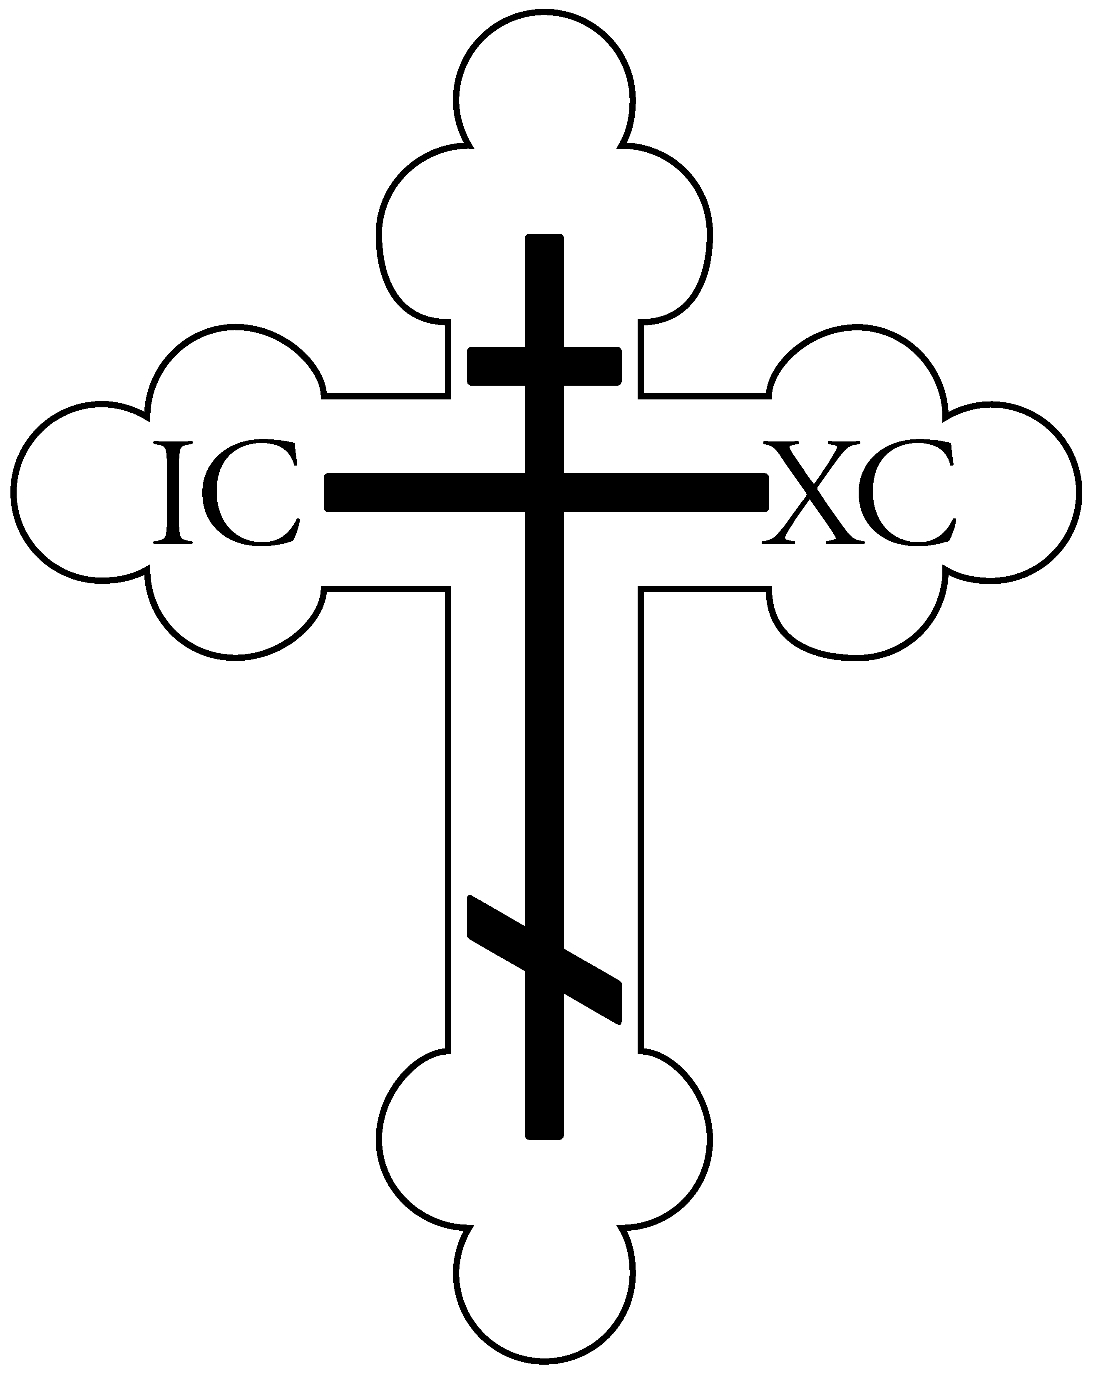ÖRÖMHÍR
A Bekecsi Görög Katolikus Egyházközség értesítője, 2019. HÚSVÉT
Bekecs, Honvéd u. 81. * (47) 368 077 * www.bekecsgk.atw.hu

Hogyan temetkezik el Krisztus bennünk,
hogy feltámasszon minket
(Szt. Simeon, az új Teológus)

Tekintsük és óvatosan vizsgáljuk meg a mi Krisztus Istenünk feltámadásának titkát, amely titokzatos módon mibennünk valósul meg, amennyiben akarjuk azt.
Vizsgáljuk meg, hogyan temetkezik el Krisztus mibennünk, mint egy sírban, hogyan egyesíti önmagát a mi lelkünkkel, és támad fel ismét feltámasztva önmagával együtt minket is…
Krisztus Istenünket keresztre feszítették, aki oda szegezte a világ bűnét, és megízlelve a halált, alászállott az alvilág legalsó mélységeibe.
Ő visszatért az alvilágból saját szeplőtelen testébe, amelytől az Ő istensége egyáltalán nem volt különválasztva, amikor oda leszállott, és elsőként támadt fel a halottak közül.
Ezek után fölment a mennyekbe nagy dicsőséggel és hatalommal.
Épp ugyanezen a módon mivel mi is eltávoztunk ebből a világból és beléptünk a bűnbánat és az alázatosság sírjába, azáltal, hogy azonosultunk az Úr szenvedéseivel, Ő maga jön le a mennyekből és lép be a mi testünkbe, mint egy sírboltba.
Egyesíti önmagát a mi lelkünkkel, feltámasztja azt, noha nyilvánvalóan halottak vagyunk, és méltóvá tesz minket arra, hogy akik Krisztussal együtt ily módon feltámadtak, megláthassák titokzatos feltámadásának dicsőségét is.
Krisztus feltámadása így lesz a mi feltámadásunk is, azoknak a feltámadása, akik a bűn által földre sújtva fekszenek.
Ő, aki soha sem esett bűnbe, amiként írva van, és nem szenvedett változást az Ő dicsőségében, hogyan is fog feltámadni és megdicsőülni, amikor Őt hasonlíthatatlanul dicsőítik, és ugyanaz marad „feljebbvaló minden hatalmasságnál és fejedelemségnél” (Ef 1,21)?
Amint megmondatott, Krisztus feltámadása és az Ő dicsősége a mi dicsőségünk, amely mibennünk valósul meg, és válik nyilvánvalóvá rajtunk az Ő feltámadása által.
Egyszer Ő magáévá tette mindazt, ami a miénk, hogy mindazt, amit véghezvisz mibennünk, azt neki tulajdonítsuk.
A lélek feltámadása egyesülés az élettel.
Éppen ahogyan a test halott, és nem tud élni, vagyis élettelennek hívják, hacsak nem kap éltető lelket, amely – összekeveredés nélkül – egyesül a testtel, ugyanígy a léleknek sincsen élete, ha csak kimondhatatlan és tiszta módon nem egyesül Istennel, aki valóban az örök élet.
(ford.: Sz. R.)

Mi az a Fényes Hét?

A Fényes Hét, más néven a „Megújulás hete” Húsvét vasárnap kezdődik és befejeződik a rákövetkező Tamás vasárnap. Az elnevezés valószínűleg onnan ered, hogy az újonnan megkeresztelt hitjelöltek Húsvétkor újfent megvilágosodtak és ragyogóvá váltak. Számukra ez volt az újjászületés és megújulás ideje. Ezek az újonnan megkereszteltek a régi időkben egész héten át talpig fehérbe öltözködtek, ezért lett a hét elnevezése Fényes hét.
A Fényes hét hét napja olyannak tűnik, mintha egyetlen nap lenne: egy folyamatos húsvéti ünneplés. A trulloszi egyetemes zsinat (692-ben) 66. kánonja szerint: „Krisztus feltámadásának szent napjától az Új Vasárnapig (Tamás Vasárnapjáig), az egész hetet a híveknek állandóan a szent templomokban kell tölteniük zsoltárok és himnuszok és lelki énekek éneklése közben, örvendezve Krisztusban és ünnepelve, az Írások felolvasását hallgatva és a szent misztériumokat (vagyis Krisztus Testét és Vérét) élvezve. Mert így fogunk Krisztussal együtt feltámadni és fölemelkedni.” Bulgakov szerint a birodalmi Oroszországban régen a kocsmák bezártak Fényes héten és nem lehetett alkoholt vásárolni. Továbbá a folyamatos húsvéti ünneplés miatt ezen a héten nem illendő a böjtölés sem. Ez a megújulás ideje az igazhitű keresztények számára és nemcsak az újonnan megkeresztelkedőknek. Ez a hívők számára annak az ideje, hogy lelki gyümölcsöket teremjenek és új erényekkel gazdagodjanak.
A Római Birodalomban, főleg Konstantinápolyban, ez a hét különösen örömteli volt, melyet nagy pompával és fénnyel ünnepeltek. A császár az újonnan megkeresztelteket és a szegényeket gazdag lakomára hívta, míg Fényes csütörtökön a pátriárka hívta meg a papságot ünnepi vacsorára. A kisebb bűntettek miatt elítélt foglyokat kiengedték a börtönből.
A Fényes hét istentiszteleteit ragyogó módon és nyitott királyi ajtónál végzik. A nyitott oltár látványa jelenti Krisztus üres sírjának nyitott ajtaját, valamint a zsidó templom kettéhasadt függönyét, amely Krisztus halálakor szakadt ketté. János evangéliumát és az Apostolok cselekedeteit olvassák, melyek a megújulás és a kezdet könyvei az Újszövetségben. (ford. Sz. R.)

Hírek egyházközségünkből

Január 24-25 napokban tartottuk meg Bekecsen az ökumenikus (egyetemes) keresztény imahetet, egy-egy este a református és a görög katolikus templomban. Hál’ Istennek egyházközségünkből szép számmal vettünk részt az imádságokon, melyeket szeretet-vendégség követett.
Március 2-án (szombaton) a kerületi hittanversenyt Tolcsván tartották, egyházközségünkből Tóth Adél, Szabó Ágota és Kelecseny Ádám 1. helyezést Kelecseny Róbert, Sarudi Kristóf és Fehér Tamás 2. helyezést, Sarudi Bence, Orosz Anna és Oláh Bálint szintén 2. helyezést ért el. Később a megyei fordulóban, Miskolcon és az országos versenyen, Máriapócson is 1. helyezést ért el évfolyamuk szerint: Tóth Adél, Kelecseny Ádám és Szabó Ágota. Hála az Úrnak a szép eredményért és köszönet a gyerekeknek a felkészülésért!
Március 3-án (vasárnap) tartottuk az egyházközségi képviselőtestület gyűlését, ahol elfogadásra került a 2018. évi zárszámadás és a 2019. évi költségvetés.
Március 18-án, Komlóskán, majd április 8-án, Abaújszántón vettek részt szép számban egyházközségünk tagjai nagyböjti imádságon.
Április 11-én (csütörtök) lelki napon vettünk részt az egyházközség tagjaival Sajópálfalán. A kegytemplomban parakliszt imádkoztunk, alatta gyóntatás volt. A zarándokházban előbb Kiss Attila paróchus atya, majd a bekecsi paróchus tartott elmélkedést. Ebéd előtt a 6. imaórát, ebéd után pedig a 9. imaórát imádkoztuk el. A lelki nap végén elköszöntünk az Istenszülőtől a templomban, hálát adva az Úrnak és megemlékeztünk név szerint is élő és elhunyt testvéreinkről és az egyházközség otthon maradt tagjairól.
Húsvétra új templomi szőnyeggel gazdagodtunk, mely az előcsarnokban került elhelyezésre.

Nagyheti és húsvéti istentiszteleti rend
a bekecsi templomban

VIRÁGVASÁRNAP (ápr. 14.) – du. 5 óra – nagyhétfői utrenye

NAGY HÉTFŐ: du. 5 óra – Előre megszenteltek Liturgiája

NAGY KEDD: du. 5 óra – Betegek olajkenete

NAGY SZERDA: du. 5 óra – Előre megszenteltek Liturgiája

NAGY CSÜTÖRTÖK (ápr. 18.)
De. 10 óra – vecsernye Nagy Szt. Vazul Liturgiájával (a Titokzatos Vacsora megünneplése)
Du. 5 óra – nagypénteki utrenye (Krisztus Urunk szent kínszenvedéseinek szolgálata)

NAGY PÉNTEK (ápr. 19., szigorú böjt)
Du. 5 óra – nagy vecsernye (Krisztus sírbatételének szolgálata)
Du. 7 óra – nagyszombati utrenye (Krisztus temetésének szolgálata)

NAGY SZOMBAT (ápr. 20., szigorú böjt)
Du. 5 óra – Húsvét előesti vecsernye Nagy Szt. Vazul Liturgiájával (A Húsvét legrégebbi szertartása!)
Egész éjjel: virrasztás a Szent Sír mellett, feliratkozással!

